Начальная страница <- Модули, Web и Http-сервисы <- Модуль «Система адресного хранения» \ Справочники

Обработка «Генерация топологии склада»
Обработка «Генерация топологии склада» позволяет создать структуру складских помещений, т.е. разделить эти помещения на товарные ячейки. В результате генерации топологии каждой ячейке будет присвоен уникальный адрес, который будет состоять из адресов составляющих его компонентов (секции, линии, стеллажа, яруса, позиции). При этом обозначение адреса для этих составляющих может быть как числовое, так и буквенное. Адреса созданной структуры сохраняются в справочнике «Складские ячейки и зоны».
Обработка доступна в разделе «Система адресного хранения» группа «Сервис».
Нажатие кнопки «Создать топологию» открывает форму с предварительным просмотром, которая позволяет увидеть на экране перечень адресов ячеек созданной структуры помещения склада и по кнопке «/Записать топологию» сохранить эти адреса в справочнике «Складские ячейки и зоны».
Нажатие кнопки «Создать топологию без предварительного просмотра» позволяет сгенерированные адреса ячеек сразу записать в справочнике «Складские ячейки и зоны» без их просмотра на экране.
Установленный флаг «Печатать ячейки» позволяет после записи в справочник сгенерированных наименований ячеек открыть форму печати этикеток складских ячеек, куда будут переданы все ячейки, которые были созданы или обновлены. Форма позволяет выполнить редактирование и создание шаблонов этикеток для складских ячеек. Форму печати складских ячеек можно также вызвать в справочнике «Складские ячейки и зоны», но в этом случае на печать будет передана либо одна выбранная ячейка, либо группа выделенных ячеек.
Кнопка «Сохранить параметры» открывает форму «Сохранение параметров» в которой можно задать имя сохраняемых параметров.
Кнопка «Восстановить параметры» открывает форму «Выбор параметров формы» в которой можно выбрать имя ранее сохраненных параметров обработки и продолжить работу с ней.
Примечание. Если пользователь задал флаг «Вид использования» и указал вид использования ячейки, то после генерации набора ячеек создается документ «Установка вида использования ячеек», в котором будут перечислены сгенерированные ячейки и будет указана пользовательская дата. Документ проводится автоматически, без показа формы документа. Если при проведении документа возникает ошибка, то информация записывается в журнал регистрации. При двойном клике на сообщении о создании документа он открывается для редактирования.
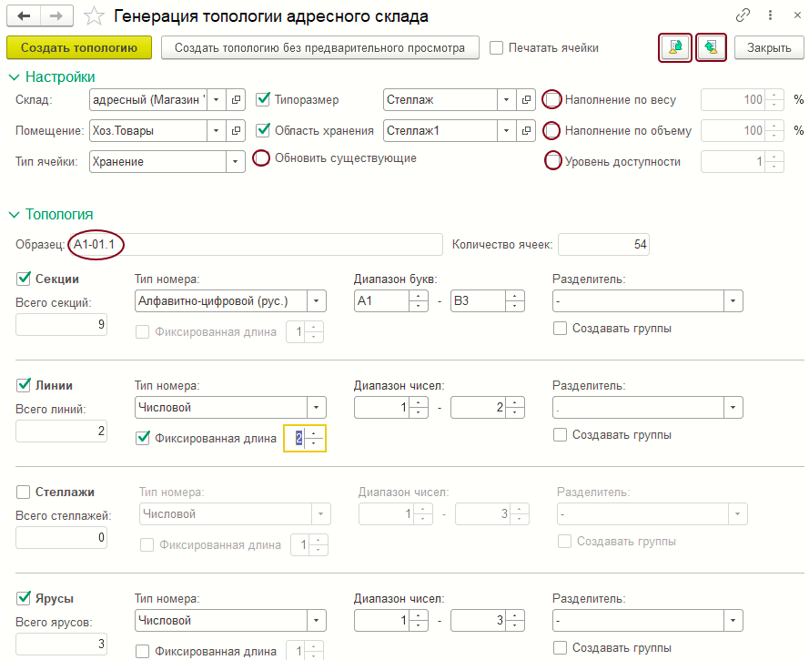Форма обработки «Генерация топологии склада»
В группе параметров «Настройки» следует выбрать склад и помещение, для которого будет создаваться структура товарных ячеек.
В реквизите «Тип ячейки» из предопределенного списка следует выбрать нужный тип ячейки:
- «Приемка/отгрузка » — ячейка используется для размещения в качестве зоны хранения поступившего товара, но еще не распределенного по ячейкам склада, либо товара, подготовленного к отгрузке, но еще не отгруженного покупателю. Ячейка может быть не ограничена по размеру и грузоподъемности. Реквизиты «Типоразмер» и «Область хранения» могут быть не заданы. Флаг «Вид использования» и поле для выбора вида использования ячейки в форму обработки не выводятся;
- «Целевые: ремонт, отложенный возврат, брак » — ячейка используется для размещения товара не годного для продажи. Ячейка должна иметь ограничение либо по габаритам, либо по весу, либо по количеству базовых единиц, либо иметь несколько ограничений. При задании такого типа ячейки автоматически задается флаг «Вид использования», а поле для выбора вида использования ячейки потребуется заполнить элементом справочника «Виды использования складской ячейки» вручную;
- «Хранение » — ячейка используется для размещения товара годного товара и должна иметь ограничение либо по габаритам, либо по весу, либо по количеству базовых единиц, либо иметь несколько ограничений одновременно. Реквизит задается в обработке по умолчанию. При этом автоматически задается флаг «Вид использования», а поле для выбора вида использования ячейки заполняется значением «Хранение годного товара»;
- «Архив» — такой тип ячейки в обработке не используется.
При задании флага «Типоразмер» становится доступен реквизит для выбора типоразмера ячейки в справочнике «Типоразмеры ячеек». Для ячеек с типом «Хранение » и «Целевые:» задание типоразмера ячеек обязательно.
При задании флага «Область хранения» становится доступен реквизит для выбора типоразмера ячейки в справочнике «Области хранения». Для ячеек с типом «Хранение » и «Целевые:» задание области хранения обязательно.
Если задан флаг «Обновлять существующие», то при сохранении созданной топологии в справочнике «Складские ячейки и зоны» старая структура также обновится. Если в обработке были задействованы те же диапазоны или добавлены новые, например, добавлена линия, то автоматически добавится к прошлому диапазону линия 1, сохранив общую логику и структура топологии складских ячеек. Вся номенклатура внутри ячеек, остается при этом в прежнем виде, никуда не исчезает, как и сами ячейки.
Если задан флаг «Наполнение по весу», то можно задать ограничение по весу при заполнении ячейки товаром. Ограничение задается в процентах от грузоподъемности ячейки выбранной для генерации топологии.
Если задан флаг «Наполнение по объему», то можно задать ограничение по заполнению объема выбранной ячейки. Ограничение задается в процентах от объема ячейки.
Если задан флаг «Уровень доступности», то можно задать числовое значение параметра, определяющего приоритетность ячейки для автоматического отбора/приемки товаров. Этот параметр используется при работе «алгоритма автоматического размещения (отбора) товаров в ячейках». Если ячейка находится в легкодоступном месте, то для нее устанавливается наивысший уровень доступности, равный 1.
Флаг «Вид использования» с полем для выбора вида использования ячеек выводится в форму обработки, если в реквизите «Тип использования» выбрано значение «Хранение» либо «Целевые: ...».
Поле для выбора вида использования ячеек в справочнике «Виды использования складской ячейки» становится доступным после задания флага «Вид использования». При этом обязательно следует указать дату, начиная с которой у ячеек будет задан выбранный из справочника вид использования. Если вид использования ячеек в обработке не будет задан, его потребуется задать позже в ручном режиме — либо документом «Установка вида использования ячеек», либо из справочника «Складские ячейки и зоны» нажатием кнопки «Установить вид использования».
Примечание.
Если значение «Тип использования» выбрано как «Хранение», то вид использования ячейки автоматически заполняется значением «Хранение годного товара».
Если значение «Тип использования» выбрано как «Целевые: ...», то вид использования ячейки выбирается в справочнике «Виды использования складской ячейки» вручную. При этом выбрать в справочник значение «Хранение годного товара» не удастся.
Структура склада имеет иерархическую структуру, при этом любой уровень иерархии может быть пропущен:
- помещение может состоять из секций,
- секции могут состоять из линий,
- линии могут состоять из стеллажей,
- стеллажи могут состоять из ярусов,
- ярусы могут состоять из конкретных позиции.
Структура склада задается в группе параметров «Топология».
В поле «Образец» отображается пример адреса товарной ячейки по заданной топологии, а в поле «Количество ячеек», показывается число ячеек, которое будет создано при нажатии кнопки «Создать топологию».
В результате генерации топологии каждой ячейке будет присвоен уникальный адрес, который будет состоять из адресов составляющих его компонентов (стеллажа, яруса и позиции). Способ формирования адреса ячейки для каждой компоненты определяется общими правилами.
У нужной компоненты задается флаг — становятся доступны реквизиты этого уровня:
- «Тип номера» — выбирается из списка:
  - «Числовой» — номер ячейки состоит только из цифр. При этом доступен реквизит «Фиксированная длина» позволяет указать фиксированное количество цифр в адресе ячейки. Если реальное количество цифр в адресе меньше заданного значения, выводятся лидирующие нули;
  - «Алфавитно-цифровой (рус)» — номер ячейки состоит из букв русского алфавита. Реквизит «Фиксированная длина» не доступен;
  - «Алфавитно-цифровой (лат)» — номер ячейки состоит только из букв латинского алфавита. Реквизит «Фиксированная длина» не доступен.
- «Диапазон цифр/букв» — позволяет задать начальные/конечные цифры числового типа номера или начальные/конечные буквы алфавитно-цифрового типа номера. Этот диапазон определяет количество возможных адресов ячеек на данном уровне. Это количество отображается в поле «Всего секций» (не редактируемый информационный параметр). Если в алфавитно-цифровом типе требуется отображать цифры, диапазон цифр следует добавить в шаблон адреса в ручную: сначала надо задать начальную цифру/число диапазона, а затем в соседнем шаблоне указать конечное число диапазона;
- «Разделитель» — символ, который будет проставлен после адреса данного уровня. В качестве разделителя можно выбрать «Тире», «Точку», «Нижнее подчеркивание», «Пробел» или выводить следующий номер без разделителя;
- «Создавать группы» — при заданном флаге будут созданы ячейки с иерархией, т.е. по каждому уровню будет сделана своя группа. Будет группа секции, потом группа линий и так далее. Последний уровень будет уровнем элементов.

